Консультация для родителей
«Пальчиковые игры с детьми в детском саду и дома»
\.
Педагоги и врачи рекомендуют начинать подготавливать ребёнка к школе уже с трёхлетнего возраста. Ведь это наилучшее время для развития мелкой моторики, мышления, воображения, координации движений, зрительного восприятия и формирования графических навыков.
Учёные доказали, что между мелкой моторикой рук и общим развитием ребёнка существует тесная связь. Пальчиковая гимнастика и упражнения, развивающие мелкую моторику, позитивно влияют на темпы и качество формирования речи.
Не забывайте, что нормальное развитие моторики свидетельствует о нормальном развитие ребёнка. Нарушение мелкой моторики влечёт за собой большие проблемы, связанные не только с письмом, но и с развитием устной речи.
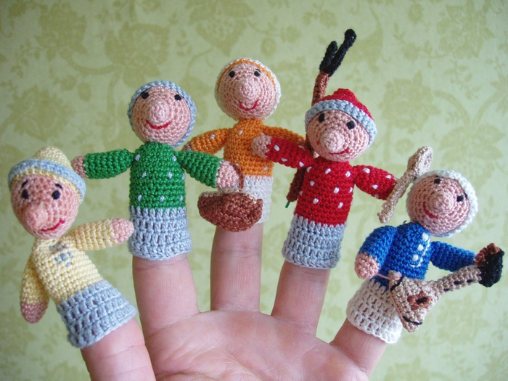
Кроме пальчиковой гимнастики, развитие мелкой моторики происходит в лепке, рисовании, играх с пуговицами, прищепками, шнуровке, нанизывание, пальчиковом театре, перебирании и перекладывании мелких предметов, выкладывание мозаики.

Пальчиковые игры
Юбилей у окуня
Всю семейку пескарей | 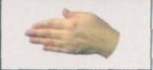 | И застолье увидала | 
Окунь звал на юбилей | 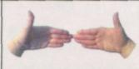 | Окунь щуку в дом позвал | 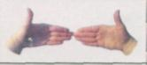
Он за стол их посадил | 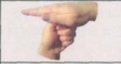 | Чаем щуку угощал | 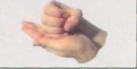
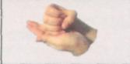  Чаю в чашки им налил |  | Щука чай не захотела: | Грозим пальчиком
Подал в вазочке варенье |  | «Пескарей бы я поела!» | 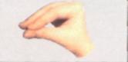
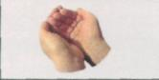  И на блюдечке — печенье |  | Им пришлось уплыть скорей | 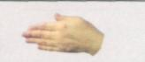
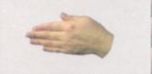  Щука мимо проплывала |  | Вот так славный юбилей! | Разводим руки в стороны

Дуб
На пригорке дуб стоит, он ветвями шевелит | 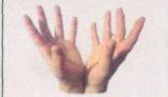
На ветру  листвой играет | быстро шевелим пальчиками
Утром солнышко встречает | 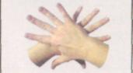
Крепкий ствол покрыт корою | складываем ладони и предплечья вместе
А корнями под землею он питается и пьет | 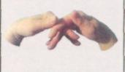
Очень долго дуб  живет | 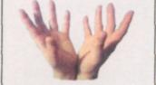
А на ветках там и тут птицы разные живут | 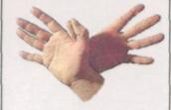
В гнездышках они сидят, птенчиков своих растят | 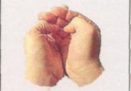

Колобок
Жил на свете Колобок, круглый бок, румяный бок | 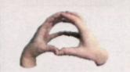 | Мишку обманул в пути | 
Он из дома убежал | 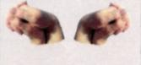 | Но от Лисички не уйти | «грозим» пальчиками
В лес дремучий он попал | 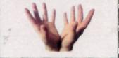 | Рыжая хитра плутовка, провела бедняжку ловко | 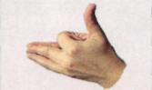
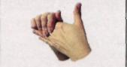  Там Зайчишку повстречал |  | Сесть просила на носок —
И от Волка убежал | 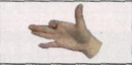 | И пропал наш Колобок! | 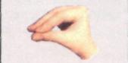

Наша семья
Мама лепит пирожки | 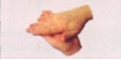
Папа полку мастерит | Ударяем кулачками друг о друга
Дед в очках читает книжку | 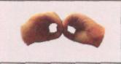
Шьет бабуля мне штанишки | Имитируем шитье иглой
Моет пол
сестричка
Маша
Трудится семья вся наша | 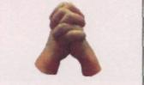
На лужок я побежал | 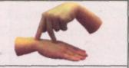
Всем большой букет нарвал! | 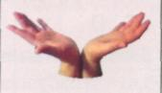

Разноцветная лужайка
Над зеленою лужайкой бабочка летела | 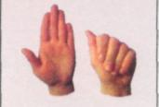
И на белую ромашку отдохнуть присела
А с ромашкой рядом вырос синий василечек | 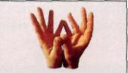
Черненький паук залез на его листочек | 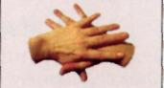
Ярко-  желтенький тюльпан наклонил головку | «колокольчики» двумя руками отдельно
И ползет по стебельку гусеница ловко | 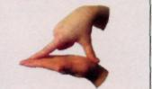
А пушистый одуванчик — как воздушный шарик | 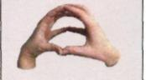
А на шарике сидит серенький комарик | 

Весна
Звонко капает капель: кап, кап, кап, кап | поочередно ударяем по большому пальцу подушечками других пальцев
Не пройти лисичке к норке, не забрызгав лап | 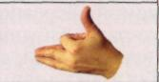
На носки  лисичка наша поднялась, да случайно прямо в лужу… | 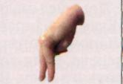
...шлепнулась! | Шлепок по коленям
На пригорке белый заинька стоял | 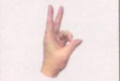
Над лисичкой во все горло хохотал | 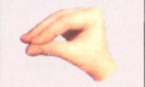

Осень
Ветер старый клен качает, листья с веток осыпает
Спрятались давно жучки | 
Дремлют в норках паучки
Гуси-лебеди галдят
Улетать на юг хотят | 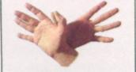
Зайка серенький линяет, шубку летнюю меняет
Строит мишка толстоногий | 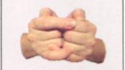
На зиму себе берлогу | 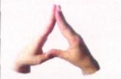
Солнце ниже опустилось — значит, осень наступила | 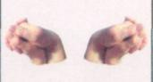

Зима
Зайка выглянул в окошко
Ушками пошевелил | «зайка» — двигаем пальцами-«ушками»
Кто-то ночью строил норку | 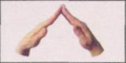
Кто-то елки побелил | 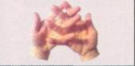
Кто-то яблоньку
укутал
Набросал на ветки снег | Ритмично сжимаем кулачки
У дверей следы запутал
Заморозил речки все | 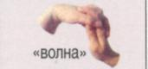
Это зимушка-зима за ночь сделала сама | 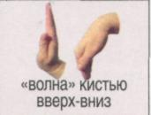
Кошка Матрешка
Жила была кошка по имени Матрешка | 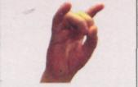
Была у нее подружка — корова Пеструшка | 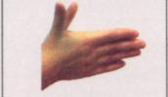
И с лошадкой дружила кошка, вместе бегали по дорожкам | 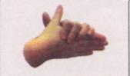
А с козою Майкой скакали по лужайке | 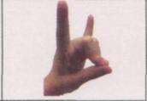
А с собачкой Журкой они играли в жмурки | 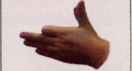
Кошка Матрешка, корова Пеструшка, лошадка, коза и собачка Журка весело жили | 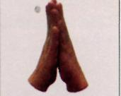
Крепко дружили | 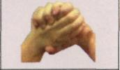
Никогда не ругались, всегда обнимались — вот так! | обнимаемся

Покупки для зверей
Раз, два, три, четыре, пять | поочередно загибаем пальцы на обеих руках одновременно
Идем подарки покупать
Мишке — штанишки
Зайке — фуфайку
Свинке — косынку
Барашку — рубашку | 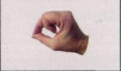
Синичке — рукавички | 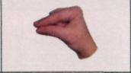
Корове — чулки
А теленку — ползунки! | разводим руки в стороны

«Наперсток»
Вышивает, шьет иголка. | Левая ладошка раскрыта, в правой — воображаемая игла.
Пальцу больно, пальцу колко, | Игла «шьет» и задевает кончик указательного пальца левой руки.
А наперсток в тот же миг  К девочке на пальчик прыг! | Делают движение, как будто надевают наперсток.
Говорит иголке: «Шей!» | Вновь «шьют».
«А колоться ты не смей!» | Грозят указательным пальчиком правой руки
Белка - продавец
Сидит белка на тележке... | Сжимают-разжимают пальцы рук.
Продает она орешки. | Хлопают, в ладоши.
Лисичке-сестричке,  Воробью, синичке,  Мишке толстопятому,  Заиньке усатому. | Поочередно загибают пальчики на правой руке, начиная с большого.
Кому в платок, Кому в зобок... | Ударяют, кулачками друг о друга.
Кому в лапочку. | Показывают ладошки.

Репка
В огороде дедка  Репку посадил,  И водой из лейки  Репку он полил. («Колечки».) | 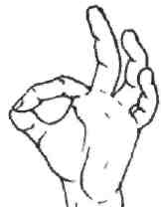
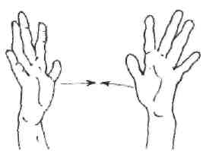
Расти, расти, репка,
И сладка, и крепка.
Расти, расти, репка,
И сладка, и крепка. («Хлопки».)
Выросла репка  Всем на удивленье («Колечки».),  Большая-пребольшая,  Всем хватит угощенья. («Лучики».) | 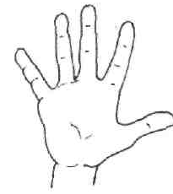
Выросла репка
И сладка, и крепка.
Выросла репка
И сладка, и крепка. («Хлюпки».)

Теремок
В чистом поле теремок  Был ни низок ни высок. («Веер».) | 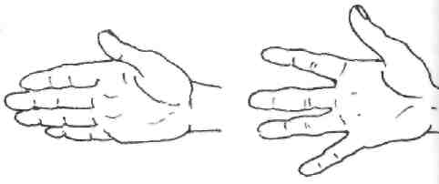
Звери разные в нем жили,  Жили дружно, не тужили. («Здравствуй».) | 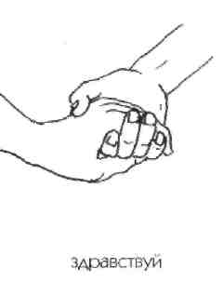
Там и муха, и лягушка,
Зайчик с лисонькой-подружкой
Еж колючий, серый волк —
В дружбе знали они толк. («Колечки».)
Но набрел на теремок Мишка косолапый («Замок», поворачивать его влево - вправо.) | 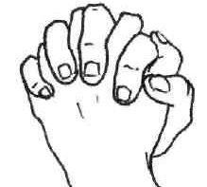
Раздавил он теремок
Своей огромной лапой. («Лучики».)
Звери очень испугались,  Поскорее разбежались («Волны».), | 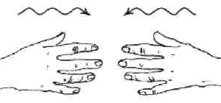
А потом собрались снова,
Чтоб построить терем новый. («Здравствуй».)
В нем теперь живут все вместе
И поют такие песни («Колечки».)'.
— Стоит в поле теремок,
Он ни низок, ни высок... («Веер».)
Заюшкина избушка
В лубяной избушке Жил заяц на опушке | 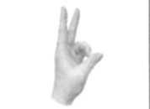
А в ледяной избушке — Лисица на горушке. | 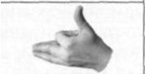
Растаяла весною избушка на горушке («Волны»),
Лисица побежала к зайцу на опушку. {«Колечки».)
Выгнала зайчишку
Из лубяной избушки («Лучики».),
Да сама жить стала  В избушке на опушке. («Кулачки».) | 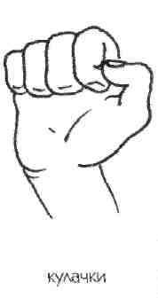
И ни волк и ни медведь не смогли помочь. («Колечки».)
Петушок отважный прогнал лисицу прочь. («Гребешок») | 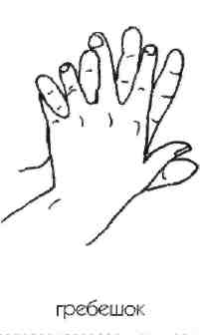
Так остался петушок у заюшки в избушке («Здравствуй».),
В лубяной избушке, избушке на опушке. («Колечки».)

Про курочку Рябу

Курочка Ряба бабе и деду
Яйцо золотое снесла к обеду (Колечки)
Били яичко и баба, и дед  Но не смогли разбить на обед (Молоточки) | 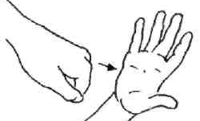
Мышка-норушка мимо бежала (Волны)
Яичко смахнула, оно и упало (Лучики)

Плакали горько и баба, и дед (Колечки)
Яйцо ведь разбилось, пропал их обед (Лучики)

С тех пор уже Ряба бабе и деду(Колечки)
Несет лишь простые яйца к обеду (Кулачки)

Зимовье зверей
Звери однажды избу срубили («Молоточки».),

Печь в ней сложили и счастливы были. («Здравствуй».)
Узнали про это Волк и медведь («Колечки».)
,
Им захотелось Хозяев всех съесть.(«Кулачки».)

Тихонько к зимовью они подошли, Дверь приоткрыли и в сени вошли... («Колечки».)
Голосом страшным заблеял баран («Лучики».),

Петух кукарекал («Клювики».), | 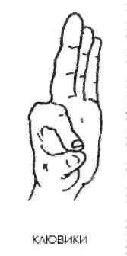
Бык в бок забодал. («Коза».) | 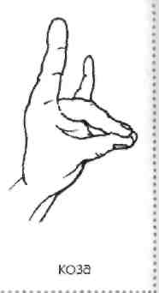
Кот с печки зафыркал («Волны».),

Ну а свинья хрюкала с визгом: — Здесь хата моя. («Лучики».)
Волк с перепугу выскочил прочь, Медведь за ним следом. Бежали всю ночь. («Волны».)
С тех пор уж к зимовью они не ходили  («Маятник».), | 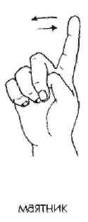

Дождь прошел
Дождь прошел, и солнце светит, Согревая все кругом («Колечки».),
На полянку вышли звери,
Что сидели под грибом. («Лучики».)
Сушат крылья, сушат шерстку, Сушат перья и носы...(«Колечки».)
Рады все, что зайчик спасся  От прожорливой лисы. | 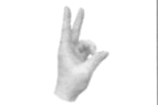  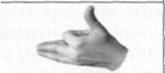
Солнце светит, солнце греет(«Веер»),
Гриб стоит, как великан(«Лучики»),
На поляне веселиться будут звери, Трам-там-там... («Хлопки».)
А зеленые лягушки, Квакнут громко («Коленки».):— Ква-ква-ква («Лучики».),
Верные друзья, подружки («Колечки».) Выручат в беде всегда! («Лучики».)
Петушок
У цыпляток папа — важный петушок («Лучики».):
На головке у него
красный-красный гребешок («Гребешок».),
Под головкою бородка,  Он трясет ей очень ловко  («Бородка», шевелить согнутыми пальцами.). | 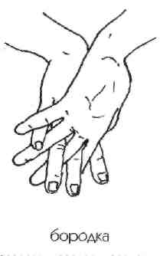
Хвост красивый и большой,
Перья выгнулись дугой. («Колечки».)
— Ку-ка-ре-ку! — он кричит («Клювики».),  Просыпаться всем велит. («Лучики».) | 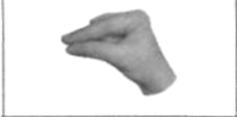

Курица
Курица по саду ходит,
Целый день цыпляток водит («Колечки».)
— Учит зернышки клевать («Бутон», стучать соединенными в «бутон» пальцами о левую ладонь.), | 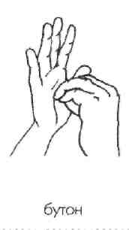
Червячков в земле искать. («Бутон», стучать соединенными в «бутон» пальцами о правую ладонь.)
Гуси
Гусь с гусынею идут,
За собой гусят ведут. («Колечки»)
Все гогочут: — га-га-га,  Мы ходили на луга («Клювики».), | 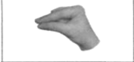
Там щипали все траву,
Потом плавали в пруду («Лучики».)
Утки
Утки крякают:— Кря-кря!  («Клювики») | 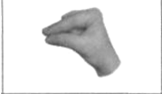
У нас дружная семья.
(«Здравствуй».)

У утяток мама — утка,
Папа — селезень, друзья.(«Колечки»)

«Скворечник»
Мы построили скворечник  -дом веселого скворца.  (Кулачки то правой, то левой рукой; «Домик») | 
Мы повесили скворечник возле самого крыльца. ( «Крыльцо» ) | 
Все семейство вчетвером проживает в доме том: (Показывают четыре пальца на обеих руках; «Домик»). | 
Мать, отец и скворушки — черненькие перышки. («Птички»). | 
Кормит матушка скворчат,  целый день птенцы кричат: (Левой рукой - открытый клюв, правой — закрытый; «кормит», затем, меняют руки.) | 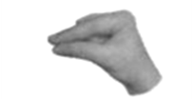
«Мы хотим добавку — муху и козявку!» Двумя руками одновременно имитируют движения открывающегося - закрывающегося клюва

